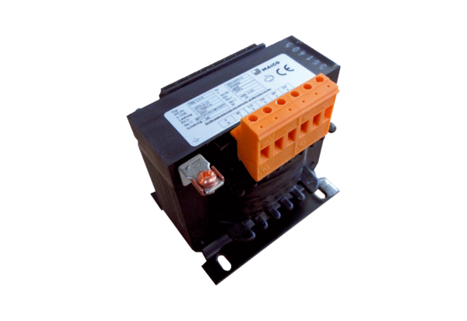Ötfokozatú trafó, kapcsolószekrény TRE 1,6 S-2Csomagolási egység: 1 darabVálaszték: C
Termékszám: 0157.0162Gyártó: MAICO

